30.09.2014
670

На основании статей 8, 42, 43, 45, 46, 56, 57 Градостроительного кодекса Российской Федерации, статей 11, 33 Правил землепользования и застройки города Перми, утвержденных решением Пермской городской Думы от 26 июня 2007 г. № 143, с учетом протокола публичных слушаний от 23 апреля 2014 г.
и заключения о результатах публичных слушаний от 07 мая 2014 г. № 35

администрация города Перми ПОСТАНОВЛЯЕТ:
1. Утвердить прилагаемые:
1.1. проект планировки территории в Орджоникидзевском районе города Перми (далее – проект планировки территории);
1.2. проект межевания территории в Орджоникидзевском районе города Перми (далее – проект межевания территории).
2. Департаменту градостроительства и архитектуры администрации города Перми обеспечить размещение настоящего постановления:
в информационной системе обеспечения градостроительной деятельности;
на официальном сайте муниципального образования город Пермь
в информационно-телекоммуникационной сети Интернет.
3. Функциональным подразделениям, функциональным и территориальным органам администрации города Перми в своей деятельности руководствоваться утвержденными проектом планировки территории и проектом межевания территории.
4. Настоящее постановление вступает в силу с даты официального опубликования в печатном средстве массовой информации «Официальный бюллетень органов местного самоуправления муниципального образования город Пермь».
5. Управлению по общим вопросам администрации города Перми обеспечить опубликование постановления в печатном средстве массовой информации «Официальный бюллетень органов местного самоуправления муниципального образования город Пермь».
6. Контроль за исполнением постановления возложить на заместителя главы администрации города Перми Ярославцева А.Г.

Глава администрации города Перми Д.И.Самойлов

УТВЕРЖДЕН
постановлением администрации
города Перми
от 30.09.2014 № 670

ПРОЕКТ ПЛАНИРОВКИ
территории в Орджоникидзевском районе города Перми

I. Положение о размещении объектов капитального строительства федерального, регионального и местного значения,
предусмотренных проектом планировки территории

В соответствии со статьей 42 Градостроительного кодекса Российской Федерации подготовка проекта планировки территории в Орджоникидзевском районе города Перми осуществляется для выделения элементов планировочной структуры, установления параметров планируемого развития элементов планировочной структуры.
В соответствии с Градостроительным кодексом Российской Федерации
к объектам федерального значения относятся объекты капитального строительства, иные объекты, территории, которые необходимы для осуществления полномочий по вопросам, отнесенным к ведению Российской Федерации, органов государственной власти Российской Федерации Конституцией Российской Федерации, федеральными конституционными законами, федеральными законами, решениями Президента Российской Федерации, решениями Правительства Российской Федерации, и оказывают существенное влияние на социально-экономическое развитие Российской Федерации.
К объектам регионального значения относятся объекты капитального строительства, иные объекты, территории, которые необходимы для осуществления полномочий по вопросам, отнесенным к ведению субъекта Российской Федерации, органов государственной власти субъекта Российской Федерации Конституцией Российской Федерации, федеральными конституционными законами, федеральными законами, конституцией (уставом) субъекта Российской Федерации, законами субъекта Российской Федерации, решениями высшего исполнительного органа государственной власти субъекта Российской Федерации, и оказывают существенное влияние на социально-экономическое развитие субъекта Российской Федерации.
К объектам местного значения относятся объекты капитального строительства, иные объекты, территории, которые необходимы для осуществления органами местного самоуправления полномочий по вопросам местного значения и в пределах переданных государственных полномочий
в соответствии с федеральными законами, законом субъекта Российской Федерации, уставами муниципальных образований, и оказывают существенное влияние на социально-экономическое развитие муниципальных районов, поселений, городских округов.
На территории кварталов, в отношении которых подготовлена документация по планировке территории, отсутствуют объекты федерального и регионального значения.

Основные понятия

Планировочная структура – совокупность объектных, линейных
и территориальных планировочных элементов города, частных и публичных пространств, функциональное назначение, параметры, связи между ними
и взаимное расположение которых регулируется посредством градостроительного проектирования.
Планировочный район – территория, являющаяся самостоятельным объектом проектных работ по подготовке документации по планировке территории.
Элемент планировочной структуры – часть территории планировочного района с определенным функциональным назначением, выделенная границами. Границами элемента планировочной структуры могут быть красные линии, границы функциональных зон, границы земельных участков.
Основные улицы – общегородские, районные, квартальные улицы местного значения, в том числе пешеходные, виды, характеристики, показатели
и размещение в планировочной структуре города которых утверждены
в Генеральном плане города Перми.
Улицы вспомогательные квартальные – часть улично-дорожной сети, обеспечивающая транспортные и пешеходные связи между улицами квартальными, оборудованная в соответствии с требованиями технических регламентов дорожными покрытиями и другими элементами, предназначенная для движения автомобилей, велосипедистов и пешеходов с улиц квартальных
к объектам, расположенным в пределах кварталов (для въезда и выезда). Улицы вспомогательные квартальные могут быть тупиковыми и сквозными (место выезда не совпадает с местом въезда).

Цели и задачи проекта планировки территории

Проект планировки территории подготовлен в целях:
выделения элементов планировочной структуры и установления красных линий;
создания открытой, связанной структуры улично-дорожной сети;
формирования планировочной структуры застройки с разделением общественных и частных пространств;
организации движения пешеходов и велосипедистов, городского общественного транспорта и грузового автотранспорта;
определения геометрии профилей улиц;
предложений по размещению объектов и озелененных территорий рекреационного назначения общего пользования.

II. Основные технико-экономические показатели
проекта планировки территории

№ | Наименование показателей | Ед.изм. | Позиции, подлежащие утвержде-нию | Позиции, не  утвер-ждаемые в проекте
1 | 2 | 3 | 4 | 5
1 | Площадь квартала, ограниченного ул.Кабельщиков, ул.Кишиневской,  ул.5-й Мезенской, ул.Пулковской | кв.м | 39733 | -
1 | Площадь квартала, ограниченного ул.Гайвинской, 6-м Гайвинским переулком, ул.Севанской | кв.м | 12708 | -
2 | Ширина профиля ул.Гайвинской | м | 24 | -
3 | Ширина профиля ул.5-й Мезенской | м | 16 | -
4 | Ширина профиля ул.Кабельщиков | м | 14 | -
5 | Ширина профиля ул.Севанской | м | 14 | -
6 | Ширина профиля ул.Кишиневской | м | 10 | -
7 | Ширина профиля ул.Пулковской | м | 14 | -
8 | Ширина профиля 6-го Гайвинского переулка | м | 14 | -
9 | Ширина профиля 5-го Гайвинского переулка | м | - | -

Чертеж планировки территории. Красные линии
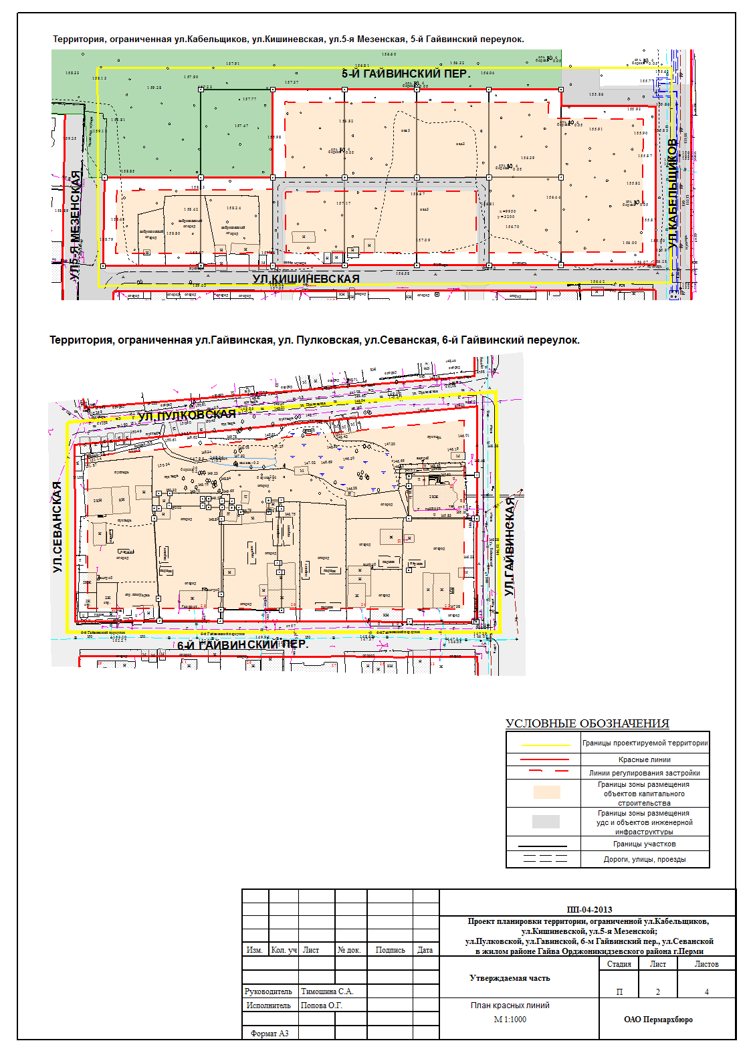
УТВЕРЖДЕН
постановлением администрации
города Перми
от 30.09.2014 № 670

ПРОЕКТ МЕЖЕВАНИЯ
территории в Орджоникидзевском районе города Перми

План межевания территории
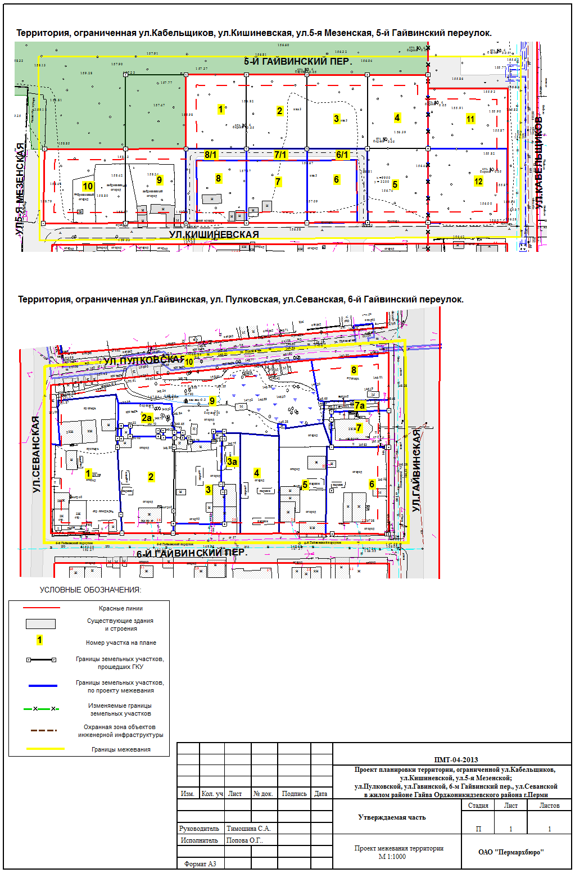
Экспликация земельных участков

Номер участка на плане | Кадастровый номер земельного участка | Адрес земельного участка | Землепользователь | Правовое положение | Вид разрешенного использования | Правоустанав-ливающие документы | Площадь по документам, кв.м | Площадь с плана, кв.м | Площадь  по проекту, кв.м | Нормативный показатель площади земельного участка на единицу, кв.м | Нормативная площадь земельного участка, кв.м | Соотношение площади (площадь по проекту к нормативной) | Уменьшение/  увеличение площади земельного участка (кв.м) | Площадь зон с особыми условиями использования территорий и обременений (кв.м)
1 | 2 | 3 | 4 | 5 | 6 | 7 | 8 | 9 | 10 | 11 | 12 | 13 | 14 | 15
Территория, ограниченная ул.Кишиневской, ул.Кабельщиков, 5-м Гайвинским переулком, ул.5-й Мезенской
1 | 59:01:2912618:9 | г.Пермь,  р-н Орджоникидзевский, пер.5-й Гайвинский,13 | Гаркунов Алексей Валентинович | собствен-ность | виды разрешенного использования, установленные для территориальной зоны - зона застройки индивидуальными жилыми домами (Ж-4) | договор купли-продажи земельного участка | 1000 | 1000 | 1000 | 450-2000 | 1000 | 1:1 | без изменений | нет
2 | 59:01:2912618:11 | г.Пермь,  р-н Орджоникидзевский, пер.5-й Гайвинский,11 | Гаркунов Алексей Валентинович | собствен-ность | виды разрешенного использования, установленные для территориальной зоны - зона застройки индивидуальными жилыми домами (Ж-4) | договор купли-продажи земельного участка | 1000 | 1000 | 1000 | 450-2000 | 1000 | 1:1 | без изменений | нет
3 | 59:01:2912618:15 | г.Пермь,  р-н Орджоникидзевский, пер.5-й Гайвинский,9 | Федотовских Сергей Степанович | аренда до 19.07.2022 | виды разрешенного использования, установленные для территориальной зоны - зона застройки индивидуальными жилыми домами (Ж-3) | распоряжение начальника департамента земельных отношений администрации города Перми  от 19.07.2012  № 2020 | 1000 | 1000 | 1000 | 450-2000 | 1000 | 1:1 | без изменений | нет
4 | 59:01:2912618:16 | г.Пермь,  р-н Орджоникидзевский, ул.Кабельщиков,27 | Гаркунов Алексей Валентинович | собствен-ность | блокированные односемейные дома  с участками | договор купли-продажи земельного участка | 1000 | 1000 | 1000 | 450-2000 | 1000 | 1:1 | без изменений | нет
5 | 59:01:2912618:10 | г.Пермь,  р-н Орджоникидзевский, ул.Кабельщиков,25 | Гаркунов Алексей Валентинович | собствен-ность | блокированные односемейные дома  с участками | договор купли-продажи земельного участка | 1000 | 1000 | 1000 | 450-2000 | 1000 | 1:1 | без изменений | нет
6 | 59:01:2912618:13 | г.Пермь,  р-н Орджоникидзевский, ул.Кишиневская,52 | Авдеев Игорь Юрьевич | аренда до 01.03.2022 | виды разрешенного использования, установленные для территориальной зоны - зона застройки индивидуальными жилыми домами (Ж-4) | распоряжение начальника департамента земельных отношений администрации города Перми  от 01.03.2012  № 700 | 1000 | 1000 | 695 | 450-2000 | 695 | 1:1 | без изменений | нет
6/1 | - | г.Пермь,  р-н Орджоникидзевский, ул.Кишиневская,52 | - | - | для организации внутриквартального проезда, прохода | - | - | - | 305 | - | - | - | за счет земельного участка  с кадастровым номером 59:01:2912618:13 | нет
7 | 59:01:4311005:21 | г.Пермь,  р-н Орджоникидзевский, ул.Кишиневская,54 | - | - | отдельно стоящие односемейные дома (коттеджи)  с земельными участками | - | 1000 | 1000 | 843 | 450-2000 | 843 | 1:1 | без изменений | нет
7/1 | - | г.Пермь,  р-н Орджоникидзевский, ул.Кишиневская,54 | - | - | для организации внутриквартального проезда, прохода | - | - | - | 157 | - | - | - | за счет земельного участка с кадастровым номером 59:01:2912618:1582 | нет

1 | 2 | 3 | 4 | 5 | 6 | 7 | 8 | 9 | 10 | 11 | 12 | 13 | 14 | 15
8 | 59:01:2912618:1584 | г.Пермь,  р-н Орджоникидзевский, ул.Кишиневская,56 | - | - | отдельно стоящие односемейные дома (коттеджи)  с земельными участками | - | 1000 | 1000 | 690 | 450-2000 | 690 | 1:1 | без изменений | нет
8/1 | - | г.Пермь,  р-н Орджоникидзевский, ул.Кишиневская,56 | - | - | для организации внутриквартального проезда, прохода | - | - | - | 310 | - | - | - | за счет земельного участка с кадастровым номером 59:01:2912618:1584 | нет
9 | 59:01:2912618:1583 | г.Пермь,  р-н Орджоникидзевский, ул.Кишиневская,58 | - | - | отдельно стоящие односемейные дома (коттеджи)  с земельными участками | - | 1000 | 1000 | 1000 | 450-2000 | 1000 | 1:1 | без изменений | нет
10 | 59:01:2912618:12 | г.Пермь,  р-н Орджоникидзевский, ул.5-я Мезенская,10 | Гаркунов Алексей Валентинович | собственность | виды разрешенного использования, установленные для территориальной зоны - зона застройки индивидуальными жилыми домами (Ж-4) | договор купли-продажи земельного участка | 1351 | 1351 | 1351 | 450-2000 | 1351 | 1:1 | без изменений | нет
11 | - | г.Пермь,  р-н Орджоникидзевский, ул.Кабельщиков | - | - | виды разрешенного использования, установленные для территориальной зоны индивидуальной жилой застройки городского типа  c предельной высотой разрешенного строительства  и реконструкции объектов капитального строительства 10,5 м (Ж-4) | - | - | - | 1064 | 450-2000 | 1064 | 1:1 | за счет городских земель (полностью) | нет
12 | - | г.Пермь, р-н Орджоникидзевский, ул.Кабельщиков | - | - | виды разрешенного использования, установленные для территориальной зоны индивидуальной жилой застройки городского типа  c предельной высотой разрешенного строительства  и реконструкции объектов капитального строительства 10,5 м (Ж-4) | - | - | - | 1304 | 450-2000 | 1304 | 1:1 | за счет городских земель (полностью) | нет
Территория, ограниченная ул.Пулковской, ул.Гайвинской, 6-м Гайвинским переулком, ул.Севанской
1 | - | г.Пермь,  р-н Орджоникидзевский,  6-й Гайвинский пер.,30 | - | - | под индивидуальный жилой дом | - | - | - | 1972 | 450-2000 | 1972 | 1:1 | без изменений | нет
2 | 59:01:2912543:8 | г.Пермь,  р-н Орджоникидзевский,  6-й Гайвинский пер.,28 | Масалкова Роза Зуфаровна | собствен-ность | для индивидуального жилищного строительства | распоряжение начальника департамента земельных отношений администрации города Перми  от 30.09.2011  № 1711 | 1197 | 1197 | 1197 | 450-2000 | 1197 | 1:1 | без изменений | нет

1 | 2 | 3 | 4 | 5 | 6 | 7 | 8 | 9 | 10 | 11 | 12 | 13 | 14 | 15
2а | - | г.Пермь,  р-н Орджоникидзевский,  6-й Гайвинский пер.,28 | - | - | дополнительный земельный участок к ранее предоставленному под индивидуальный жилой дом | - | - | - | 103 | 450-2000 | 103 | 1:1 | за счет городских земель (полностью) | нет
3 | 59:01:2912543:6 | г.Пермь,  р-н Орджоникидзевский,  6-й Гайвинский пер.,26а | - | собствен-ность | для индивидуального жилищного строительства | - | 943 | 943 | 943 | 450-2000 | 943 | 1:1 | без изменений | нет
3а | - | г.Пермь,  р-н Орджоникидзевский,  6-й Гайвинский пер.,26а | - | - | дополнительный земельный участок  к ранее предоставленному под индивидуальный жилой дом | - | - | - | 488 | 450-2000 | 488 | 1:1 | За счет городских земель (полностью) | нет
4 | - | г.Пермь,  р-н Орджоникидзевский,  6-й Гайвинский пер.,26 | Чудинова Антонида Григорьевна | собствен-ность | здание жилое усадебное | постановление администрации города Перми  от 14.03.1997  № 313 | 996,4 | сведения о грани-цах отсут-ствуют | 858 | 450-2000 | 858 | 1:1 | без изменений | нет
5 | - | г.Пермь,  р-н Орджоникидзевский,  6-й Гайвинский пер.,24 | Останин Андрей Викторович | аренда долгосроч-ная | здание жилое усадебное | постановление администрации города Перми  от 19.08.1998  № 2355 | 1018 | 1018 | 1151 | 450-2000 | 1151 | 1:1 | увеличение 133 кв.м по фактическому пользованию | нет
6 | 59:01:2912543:3 | г.Пермь,  р-н Орджоникидзевский,  6-й Гайвинский пер.,22 | - | долевая собствен-ность | под индивидуальный жилой дом | - | 1098 | 1098 | 1204 | 450-2000 | 1204 | 1:1 | увеличение 106 кв.м по фактическому пользованию | нет
7 | 59:01:2912543:5 | г.Пермь,  р-н Орджоникидзевский, ул.Пулковская,13 | Сажин Валерий Евгеньевич | долевая собствен-ность | под 2-этажный  жилой дом | распоряжение начальника департамента земельных отношений администрации города Перми  от 14.01.2011  № 55 | 459 | 459 | 459 | 450-2000 | 459 | 1:1 | без изменений | нет
7а | - | г.Пермь,  р-н Орджоникидзевский, ул.Пулковская,13 | - | - | дополнительный земельный участок к ранее предоставленному под индивидуальный жилой дом | - | - | - | 196 | 450-2000 | 196 | 1:1 | за счет городских земель (полностью) | нет
8 | - | г.Пермь,  р-н Орджоникидзевский, ул.Пулковская | - | - | виды разрешенного использования, установленные для территориальной зоны индивидуальной жилой застройки городского типа c предельной высотой разрешенного строительства и реконструкции объектов капитального строительства 10,5 м (Ж-4) | - | - | - | 732 | 450-2000 | 732 | 1:1 | за счет городских земель (полностью) | нет
9 | - | г.Пермь,  р-н Орджоникидзевский, ул.Пулковская | - | - | виды разрешенного использования, установленные для территориальной зоны индивидуальной жилой застройки городского типа c предельной высотой разрешенного строительства и | - | - | - | 3095 | определяется проектом | 3095 | 1:1 | за счет городских земель (полностью) | нет

1 | 2 | 3 | 4 | 5 | 6 | 7 | 8 | 9 | 10 | 11 | 12 | 13 | 14 | 15
 |  |  |  |  | реконструкции объектов капитального строительства 10,5 м (Ж-4)
10 | - | г.Пермь,  р-н Орджоникидзевский | - | - | земельный участок для размещения объекта инженерной инфраструктуры | - | - | - | 8032 | - | - | 1:1 | за счет городских земель (полностью) | нет

